Kuharski izziv: Sladica v lončku
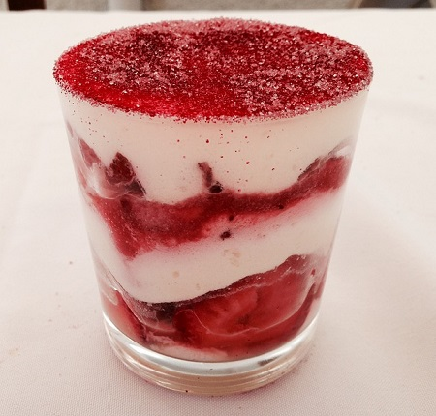
Sladice v lončku so res hitra in enostavna rešitev, ki super izgleda, predvsem pa vanjo z nekaj smisla lahko spravite marsikaj, kar imate pri roki. Tole sta dva recepta, ki predstavljata tudi možne prilagoditve.
Na štedilniku ob mešanju segrejte 200 g sladke smetane in 100 g nalomljene mlečne čokolade. Ko se čokolada popolnoma stopi, kremo popolnoma ohladite in nato z mešalnikom zmiksajte.
V kozarec nadrobite maslene piškote (podlaga so lahko tudi kakšni drugi piškoti, napolitanke, tortno testo). Čezenj naložite plast sadja (uporabite lahko jagode, maline, borovnice, izkoščičene višnje ali češnje, vložene hruške ali kaj drugega), nato pa nabrizgajte ali z žlico naložite čokoladno kremo. Postopek lahko večkrat ponovite. Sladica lahko čez noč čaka v hladilniku.
Namesto kreme lahko uporabite tudi puding (lahko je zmešan s stepeno sladko smetano), gostejši jogurt, mešanico (grškega) jogurta, maskarpone sira in medu, skutno kremo ali različne kremne mešanice, pripravljene s sadjem, smetano, jogurtom in želatino. Za vmesne plasti dodamo različne vrste sadja, domačo marmelado, naribano čokolado...
Sladica je še lepša, če jo pred postrežbo poljubno okrasite :)

